附件1
2010年度注册安全工程师
执业资格考试报考条件

一、报考对象
凡中华人民共和国公民，遵守国家法律、法规，并符合规定报考条件的，可申请参加注册安全工程师执业资格考试。
二、报考条件
（一）具备下列条件之一的，可报名参加全部科目（报考级别为“考4科”）考试（以下报名条件规定的专业工作年限计算的截止日期为2010年9月3日）：
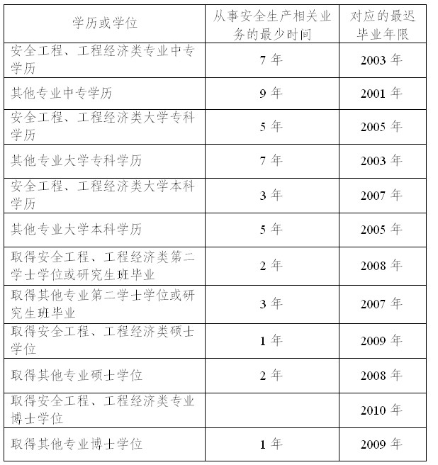
（二）免试部分科目（报考级别为“考2科”）的条件：凡符合上述报名条件，并于2002年9月3日前已评聘高级专业技术职务，并从事安全生产相关业务工作满10年的专业人员（2000年9月3日前毕业），可免试《安全生产管理知识》和《安全生产技术》2个科目，只参加《安全生产法及相关法律知识》和《安全生产事故案例分析》2个科目的考试。
经国务院有关部门同意，获准在中华人民共和国境内就业的外籍人员及港、澳、台地区的专业人员，符合报考条件要求的，也可报名参加注册安全工程师考试。

附件2
2010年度注册安全工程师执业
资格考试提交材料要求

一、《2010年度注册安全工程师执业资格考试报名发证登记表》（考生用A4纸从网上自行下载双面打印，经单位审核盖章）一份。
二、本人身份证、学历（位）证书原件和复印件各一份。
三、近期大一寸彩色同版免冠证件照片2张，点贴在身份证复印件空白处，所交照片须与上传照片一致。
四、符合免试部分科目（报考级别为“考2科”）的，还须提交高级专业技术职务资格证及聘书的原件和复印件各一份。
以上所附材料原件核对后退回，复印件均须用A4纸复印并加盖验印公章，由验证人签名。
考生对提交的报考资历、学历的真实性、有效性负责。如提交虚假、无效资历、学历的，一经发现，取消报考资格；已参加考试成绩合格的，取消已取得专业技术资格，不给予发放资格证书，情节严重者，两年内不得参加专业技术人员资格考试。

附件3
2010年度注册安全工程师执业资格考试报名发证登记表
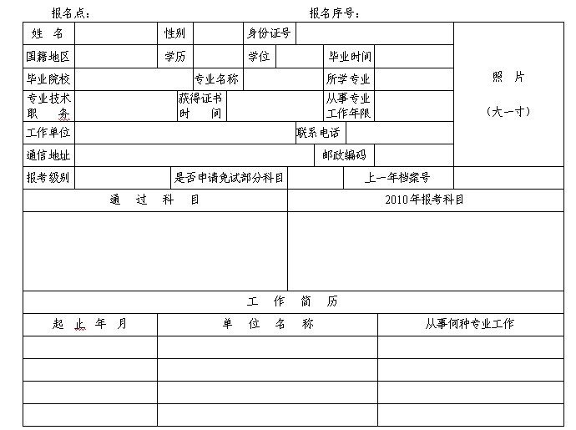
一、填表注意事项：
1．此表由考生在完成网上报名后，用A4纸直接下载双面打印，交单位审核盖章。
2．此表“单位审核”栏由单位填写。单位对报考者所填内容，提交的材料（含照片）等是否真实进行审核确认，加盖公章。
3. 考生对提交材料的准确性负责，网上确认的报名信息不得自行修改。
二、报名必须提交如下材料：
1. 此表一式一份。
2. 本人身份证、学历（位）证书原件和复印件各一份。
3. 近期大一寸彩色同版免冠证件照片2张，点贴在身份证复印件空白处，所交照片须与上传照片一致。
4. 符合免试部分科目（报考级别为“考2科”）的，还须提交高级专业技术职务资格证及聘书的原件和复印件各一份。
以上所附材料原件核对后退回，复印件均须用A4纸复印并加盖验印公章，由验证人签名。
三、声明：
我提交的证件材料真实准确，本表所填的内容与网上报名内容一致，如不真实、准确、一致，我负由此引起的后果。
报考者（本人签名）：
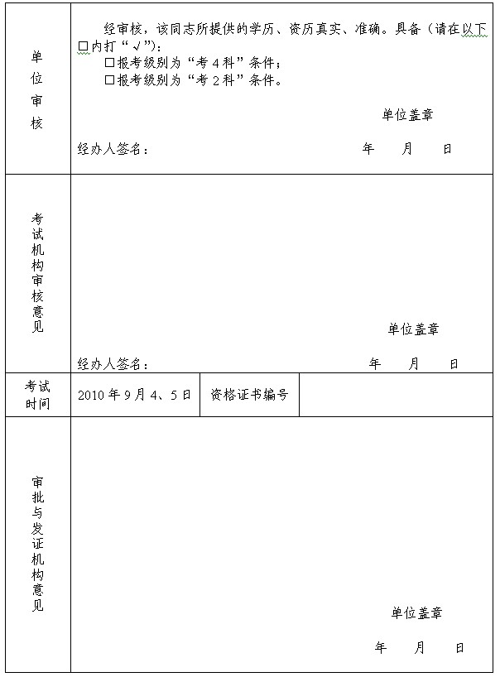

注：1．单位审核栏内，经办人不签名（盖章），不予受理。
2．审批与发证机构意见栏由省人事考试局填写。
3．发证后，考生应将此表交回单位存入个人档案中。

附件4
2010年度注册安全工程师执业资格
考试科目及其代码对应表
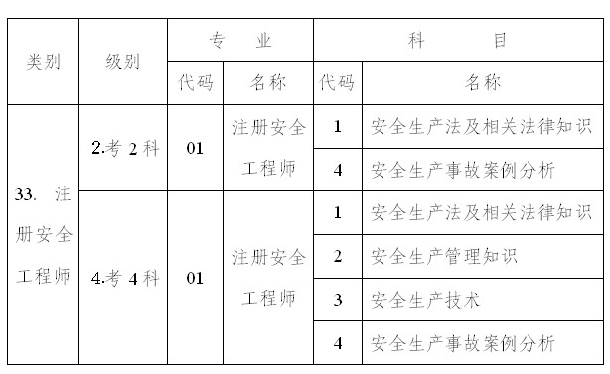
说明：1. 考生在网上报名时，应对应上表级别、专业及科目代码“填表”。
2. 上表内容与现用全国统一的《人事考试管理信息系统（PTMIS）》对应一致。

附件5
2010年度注册安全工程师执业
资格考试报名汇总表

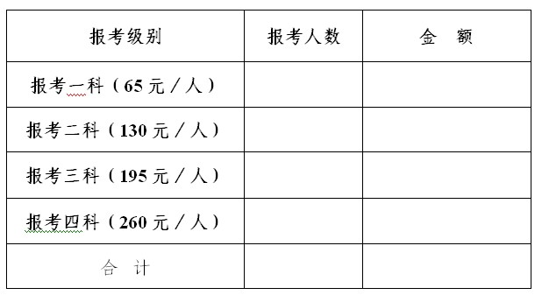
联系人： 电话： 单位：

材料审核员签名:
汇总录入员签名:
收 款 员 签 名:

主题词：专业技术人员 安全工程师△ 考试△ 通知
抄送：广州市安全生产监督管理局，广州市人力资源和社会保障局专业技术人员管理处。
广州市人事考试中心 2010年4月9日印发

